

HỌC VIỆN CÔNG NGHỆ BƯU CHÍNH VIỄN THÔNG

Khoa Công Nghệ Thông Tin

-----🙞🙜🕮🙞🙜-----



**ĐỒ ÁN TỐT NGHIỆP**

**XÂY DỰNG ỨNG DỤNG** **BÁN HÀNG ONLINE BẰNG ANDROID STUDIO**

|  |  |
| --- | --- |
| Giảng viên hướng dẫn | Nguyễn Đình Hiến |
| Sinh viên thực hiện | Trần Hoài Nam |
| Mã sinh viên | B17DCCN452 |

Hà Nội - 2021

# PHIẾU GIAO NHIỆM VỤ ĐỒ ÁN TỐT NGHIỆP

**1. Thông tin chung**

|  |  |
| --- | --- |
| Tên đề tài | Xây dựng ứng dụng bán hàng online bằng Android Studio |
| Họ và tên sinh viên: | Trần Hoài Nam |
| Điện thoại liên lạc: | 0946131591 |
| Email: | namtc101099@gmail.com |
| Lớp: | D17CNPM4 |
| Mã sinh viên: | B17DCCN452 |
| Hệ đào tạo: | Đại học chính quy |
| Đồ án tốt nghiệp được thực hiện tại: | Hà Nội |
| Thời gian làm ĐATN: | 2021 |

**2. Mục tiêu của ĐATN**

Mục tiêu của đồ án tốt nghiệp này là nhằm xây dựng ứng dụng bán hàng online, có thể:

* Cá nhân có thể tìm xem thông tin sản phẩm phù hợp từ cửa hàng bán điện thoại, laptop mà không cần phải đến trực tiếp cửa hàng.
* Cá nhân có thể đặt mua sản phẩm online mà không cần phải đến trực tiếp cửa hàng.
* Cá nhân có thể thanh toán trực tiếp khi nhận hàng hoặc thanh toán online qua cổng thanh toán ngân lượng hoặc ZaloPay.
* Cá nhân có thể xem danh sách các đơn hàng mà mình đã đặt cũng như có thể xem chi tiết thông tin từng đơn hàng.
* Cá nhân có thể xem các thông tin cũng như vị trí của cửa hàng trên GoogleMap.
* Cá nhân có thể thay đổi các thông tin tài khoản cá nhân của mình.

**3. Các nhiệm vụ cụ thể của ĐATN**

Nhiệm vụ cụ thể của đồ án tốt nghiệp là:

* Tìm hiểu các khái niệm, nghiệp vụ liên quan đến việc đăng tuyển, tìm kiếm và ứng tuyển vào một công việc.
* Tìm hiểu về các khái niệm, nghiệp vụ liên quan đến việc bán hàng, mua hàng, hình thức thanh toán.
* Tìm hiểu một số hình thức thanh toán online để khách hàng có nhiều sự lựa chọn dễ dàng.
* Tìm hiểu phân tích thiết kế hệ thống ứng dụng bán hàng.
* Thực hiện đồ án bằng ngôn ngữ Java với công cụ Android Studio theo mô hình MVC đáp ứng được các yêu cầu chính của hệ thống cổng việc làm.

**4. Lời cam đoan của sinh viên:**

Tôi – Trần Hoài Nam – cam kết ĐATN là công trình nghiên cứu của bản thân tôi dưới sự hướng dẫn của Thầy Nguyễn Đình Hiến.

Các kết quả nêu trong ĐATN là trung thực, không phải là sao chép toàn văn của bất kỳ công trình nào khác.

|  |  |
| --- | --- |
|  | *Hà Nội, ngày tháng năm*  Tác giả ĐATN  Trần Hoài Nam |

**5. Xác nhận của giáo viên hướng dẫn về mức độ hoàn thành của ĐATN và cho phép bảo vệ:**

|  |  |
| --- | --- |
|  | *Hà Nội, ngày tháng năm*  Cán bộ hướng dẫn  Nguyễn Đình Hiến |

# TÓM TẮT NỘI DUNG ĐỒ ÁN TỐT NGHIỆP

Nội dung đồ án tốt nghiệp bao gồm việc tìm hiểu những lý thuyết về ngôn ngữ JAVA để lập trình ứng dụng bán hàng online. Đầu tiên là những tìm hiểu về lịch sử ngôn ngữ JAVA cũng như công cụ Android Studio, xây dựng WebService, cổng thanh toán online và phân tích thiết kế hệ thống. Tiếp theo là quá trình xây dựng ứng dụng bán hàng online của bản thân qua các bước: Khảo sát, nắm bắt yêu cầu, phần tích thiết kế hệ thống, lập trình, cài đặt thử nghiệm, đề xuất phương hướng phát triển trong tương lai.

**Nội dung đồ án:**

Toàn bộ nội dung báo cáo của đồ án gồm những nội dung chính như sau:

* MỞ ĐẦU: Giới thiệu tổng quan về đề tài
* CHƯƠNG 1: Tìm hiểu về công cụ Android Studio.
* CHƯƠNG 2: Bài toán quản lý nhà hàng và các cách xây dựng WebService, cổng thanh toán online.
* CHƯƠNG 3: Phân tích thiết kế hệ thống
* CHƯƠNG 4: Cài đặt thử nghiệm và đánh giá.

# LỜI CẢM ƠN

Lời đầu tiên, em xin gửi lời cảm ơn chân thành đến các thầy cô khoa Công nghệ thông tin đã dạy em những kiến thức hay, và các thầy công trong bộ môn Công nghệ phần mềm đã truyền đạt những kiến thức chuyên ngành bổ ích cũng như các kỹ năng trong cuộc sống.

Đặc biệt em xin cảm ơn sâu sắc tới giáo viên hướng dẫn Nguyễn Đình Hiến – Giảng viên bộ môn Công nghệ phần mềm, khoa Công nghệ thông tin, trường Học viện Công Nghệ Bưu Chính Viễn Thông đã tận tình hướng dẫn, góp ý theo sát giúp em có thể hoàn thành đồ án tốt nhất.

Em xin cảm ơn tới gia đình đã luôn động viên tinh thần, tạo động lực cho em trong quá trình thực hiện đồ án. Cảm ơn tất cả bạn bè, tập thể lớp Công nghệ phần mềm 4 đã cùng chia sẻ, góp ý trong quá trình thực hiện. Xin chân thành cảm ơn!

# MỞ ĐẦU

1. Tổng quan tình hình nghiên cứu thuộc lĩnh vực của đề tài

Trong thời đại công nghiệp hóa, hiện đại hóa như hiện nay công nghệ thông

tin được coi là một trong những ngành quan trọng cần thiết trong nền kinh tế của

nhiều nước trên thế giới, vì thế công nghệ thông tin ngày càng khẳng định được vị

trí quan trọng của mình trên phạm vi thế giới nói chung và Việt Nam nói riêng. Một

xu hướng mới trong tương lai của thế kỉ 21 đang hướng tới là “Internet of Things”,

tức là tất cả mọi thứ kết nối với nhau qua internet. Đây là xu hướng được đánh giá

là rất có triển vọng, tác động lớn đến công việc, cuộc sống và xã hội con người.

Điều kiện cần đã có, là mạng lưới hạ tầng internet ngày càng phủ rộng khắp trái đất.

Điều kiện đủ là những ứng dụng, thiết bị có sử dụng internet đang ngày được phát

triển và hoàn thiện, hứa hẹn sẽ giúp ích cho con người rất nhiều trong tương lai,

khiến chi phí và thời gian đáp ứng công việc sẽ giảm mà lại cho hiệu quả cao hơn.

Tại Việt Nam – một thị trường mới nổi với dân số gần 100 triệu dân, nhu cầu

mua sắp là cực kỳ lớn, “thượng đế” ngày càng có nhiều yêu cầu hơn trong tiêu

dùng. Nắm bắt được thời thế, sự kết hợp hoàn hảo giữa kinh doanh và công nghệ đã

cho ra đời hình thức mua sắm trực tuyến, đánh dấu một bước cải tiến mới trong

kinh doanh. Mua sắm trực tuyến ngày nay đã được các doanh nghiệp ứng dụng rất

hiệu quả và được ưa chuộng trên khắp thế giới bởi giá trị nó mang lại không chỉ cho

doanh nghiệp mà cả người tiêu dùng.

Theo CBRE Việt Nam, 25% số người tiêu dùng được khảo sát dự định sẽ

mua sắm ít hơn tại cửa hàng thực tế, trong khi 45-50% số người được hỏi cho rằng

họ sẽ mua sắm trực tuyến thông qua máy tính để bàn/máy tính xách tay hay điện

thoại thông minh/máy tính bảng thường xuyên hơn trong 20 năm tới. Thương mại

điện tử (TMĐT) là một phần của mua sắm trực tuyến. Ngày càng có nhiều người

mua sắm như tivi, tủ lạnh, máy giặt, điện thoại,… qua các ứng dụng TMĐT thay vì

đến siêu thị hay cửa hàng tạp hóa như trước kia. Một số ứng dụng TMĐT nổi tiếng

được người dùng yêu thích như: Lazada, Amazon, eBay, Alibaba, Shopee, Sendo.

Cùng với đó, sự bùng nổ của smartphone (điện thoại thông minh) đang diễn

ra mạnh mẽ tại Việt Nam. Ngày nay, smartphone đã trở thành một trong những công

cụ phổ thông với giá cả phải chăng trải dài khắp các phân khúc từ bình dân đến cao

cấp, ngoài chức năng liên lạc, cùng với sự phát triển của công nghệ, kết nối toàn

cầu, smartphone còn được trang bị nhiều ứng dụng giải trí, định vị, mua sắm, thanh

toán trực tuyến,… Theo thống kê, hệ điều hành Android là nền tảng điện thoại

thông minh phổ biến nhất thế giới với ưu điểm là hệ điều hành không nặng nề, có

khả năng tinh chỉnh cao, cá nhân hóa cao, và giá rẻ. Vì vậy, nền tảng Android được

sử dụng rộng rãi trên toàn thế giới bởi các hãng điện tử điện thoại nổi tiếng như:

Samsung, Sony, HTC, LG, Xiaomi,…. Ngày nay, Android chiếm 75% thị phần điện

thoại thông minh trên toàn thế giới vào thời điểm quý 1 năm 2017, với tổng cộng

500 triệu thiết bị đã được kích hoạt và 1,3 triệu lượt kích hoạt mỗi ngày. Sự thành

công của hệ điều hành Android cũng là động lực để lập trình ứng dụng của bên thứ

3 trên nền tảng này phát triển mạnh mẽ theo. Android đang và sẽ là mảnh đất màu

mỡ cho các lập trình viên thỏa sức thể hiện mình.

Nắm bắt được những xu thế này, qua quá trình tìm hiểu, khảo sát, đánh giá em xin mạnh dạn lựa chọn đề tài đồ án tốt nghiệp là “Xây dựng ứng dụng bán hàng onine trên Android” với mục đích giúp cho doanh nghiệp quản lý sản phẩm khoa

học, tối ưu hóa kinh doanh, giảm thiểu chi phí từ các kênh cửa hàng phân phối mà

vẫn có thể giới thiệu và quảng bá sản phẩm của mình đến gần hơn với người tiêu

dùng, đồng thời giúp cho người tiêu dùng giảm thời gian, chi phí, công sức đi lại mà

vẫn có thể lựa chọn được những sản phẩm ưng ý.

2. Tính cấp thiết, ý nghĩa khoa học và thực tiễn của đề tài

Trong quá trình khảo sát, em nhận thấy hầu hết các trang web tuyển dụng việc làm chủ yếu tập trung vào các ngành nghề như Công nghệ thông tin, kinh doanh… rất ít trang web làm đến các nhà thầu tìm kiếm các đối tác để chia sẻ các gói thầu trong toàn bộ dự án. Vì vậy các nhà thầu sẽ cần đến một trang web để có thể đăng tải các gói thầu mà mình đang cần tìm đối tác, đồng thời có thể đánh giá được các đối tác qua mỗi lần hợp tác.

Việc phát triển website đăng tin tuyển dụng việc làm sẽ giúp các nhàu thầu, các cá nhân, doanh nghiệp:

* Dễ dàng quản lý công việc, đối tác
* Dễ dàng đánh giá đối tác qua các lần hợp tác
* Dễ dàng tìm kiếm, quan tâm đến đối tác, công việc phù hợp
* Tạo nên một cộng đồng chia sẻ, cùng hợp tác phát triển kinh tế.

Do vậy, em hy vọng sẽ tạo nên một website hoàn chỉnh nhất có thể để đáp ứng được yêu cầu đặt ra cũng như kỳ vọng, nhiệt tình giúp đỡ từ thầy cô.

**CHƯƠNG 1: Tìm hiểu về công cụ Android Studio.**

Như chúng ta biết, hiện tại xã hội đang ở kỷ nguyên công nghệ 4.0 nhân loại sử dụng máy di động để thoại và giao tiếp qua các mạng không dây. Theo như thống kê năm 2020, con số 5,22 tỉ người dùng điện thoại và sẽ còn tăng lên, máy di động càng ngày càng "thông minh" với nhiều chức năng và dịch vụ rất hấp dẫn, cho nên thị trường máy di động thông minh sẽ vượt xa máy vi tính trong một tương lairất gần... Vì thế việc lập trình trên thiết bị di động ngày càng phổ biến và phát triển rất mạnh mẽ. Từ nền tảng mã nguồn mở, Google đã cho ra mắt Android chạy trên các thiết bị di động. Android có rất nhiều công cụ và dụng cụ miễn phí để nghiên cứu và phát triển phần mềm trên nền tảng của nó. Tài liệu này sẽ giúp chúng ta tìm hiểu về Android và cách viết một ứng dụng trên nền tảng này.

<https://top10bian.com/so-nguoi-dung-dien-thoai-2021/?amp>

**1.1 KHÁI NIỆM VỀ ANDROID:**

Trước hết Android là nền tảng phần mềm dựa trên mã nguồn mở Linux OS

(Kernel 2.6) cho máy di động và những phần mềm trung gian (middleware) để hổ trợ

các ứng dụng mà người sử dụng cần đến. Một cách định nghĩa không quá chuyên môn

thì có thể coi Android là tên một nền tảng mở cho thiết bị di động của Google (gồm hệ

điều hành, middleware và một số ứng dụng cơ bản). Android sẽ đương đầu với một số hệ điều hành (viết tắt là HDH) dành cho thiết bị di dộng khác đang hâm nóng thị trường như Windows Mobile, Symbian và dĩ nhiên là cả OS X (iPhone).

Có thể nói một cách nôm na rằng Android là một HDH chạy trên thiết bị di động, cũng giống như Windows, Linux hay Mac chạy trên máy vi tính vậy.

**1.1.1 Android khác với các hệ điều hành chạy trên thiết bị di động khác**

Android đã thu hút được sự chú ý của giới công nghệ khắp toàn cầu khi

đứa con của Google sử dụng giấy phép mã nguồn mở. Đó là một sản phẩm kết tinh từ ý tưởng của Khối Liên minh thiết bị cầm tay mở do Google dẫn đầu, gồm 34 thành viên với các công ty hàng đầu về công nghệ và di động toàn cầu như Qualcomm, Intel, Motorola, Texas Instruments và LG Electronics, các nhà mạng như T-Mobile, Sprint Nextel, NTT DoCoMo và China Mobile. Các nhà phát triển có thể sử dụng miễn phí bộ Kit Android Software Development để xây dựng các ứng dụng của mình.

**1.1.2 Đặc tính mở của Android:**

Android được xây dựng để cho phép các nhà phát triển để tạo ra các ứng dụng di động hấp dẫn, tận dụng tất cả tính năng một chiếc điện thoại đã cung cấp. Nó được xây dựng để được thực sự mở. Ví dụ, một ứng dụng có thể gọi bất kỳ chức năng lõi của điện thoại như thực hiện cuộc gọi, gửi tin nhắn văn bản, hoặc bằng cách sử dụng máy ảnh, cho phép các nhà phát triển để tạo ra nhiều ứng dụng phong phú hơn cho người dùng (điều này hiện chưa có trên Windows Phone7 của Microsoft). Android được xây dựng trên mã nguồn mở Linux Kernel. Hơn nữa, nó sử dụng một máy ảo tuỳ chỉnh được thiết kế để tối ưu hóa bộ nhớ và tài nguyên phần cứng trong một môi trường di động.

Android không phân biệt giữa các ứng dụng lõi của điện thoại và các ứng dụng của bên thứ ba. Tất cả có thể được xây dựng để có thể truy cập bằng khả năng của một thiết bị di động cung cấp cho người sử dụng với một dải rộng các ứng dụng và dịch vụ. Với các thiết bị xây dựng trên Android, người dùng có thể hoàn toàn thích ứng với điện thoại đến lợi ích của họ. Với Android, một nhà phát triển có thể xây dựng một ứng dụng cho phép người dùng xem vị trí của bạn bè của họ và được cảnh báo khi họ đang có trong vùng phụ cận cho họ một cơ hội để kết nối.

Android cung cấp truy cập đến một loạt các thư viện công cụ hữu ích và có thể được sử dụng để xây dựng các ứng dụng phong phú. Ví dụ, Android cho phép các thiết bị giao tiếp với nhau tạo điều kiện cho đồng đẳng rich-to-peer trong ứng dụng xã hội. Ngoài ra, Android bao gồm một tập hợp đầy đủ công cụ đã được xây dựng công phu, với việc cung cấp nền tảng phát triển, với năng suất cao và cái nhìn sâu vào các ứng dụng .

**1.2 KIẾN TRÚC CỦA ANDROID:**

"Understanding Android" là cách mà ta tiếp cận lập trình Android và thấu hiểu kiến trúc hệ thống của nó. Chúng ta có thể không cần hiểu rõ cấu trúc của một HDH

nhưng Chúng ta vẫn có thể lập trình một ứng dụng trên HDH đó, đây là điều mà nhà sản xuất muốn khi release SDK với một framework có sẵn của họ. Như chúng ta biết điều này cũng có mặt tốt và xấu. Framework là một tầng cao cấp dành cho lập trình

viên, nó đều có giới hạn của nó, chúng ta có thể chỉ có thể lập trình những ứng dụng phổ biến nhưng không nên tiến tới những ứng dụng cao cấp đi sâu vào hệ thống của  
HDH. Theo cách của mình, trước khi bắt đầu học Android, chúng ta nên nghiên cứu qua bản thân HDH Android, chúng ta không cần phải hiểu rõ nó như thể nào, mục đích quan trọng nhất của chúng ta là có cái nhìn chung và toàn diện nhất về Android.

**1.2.1 Android Platform:**

Bao gồm HDH Android đầy đủ tính năng, các ứng dụng và các tầng trung gian để developer có thể mở rộng, tùy chỉnh hoặc thêm vào các component của họ.

Có 4 tầng cơ bản trong HDH Android: Application Framework, Android Runtime, Native Libraries, Linux Kernel ... Mỗi tầng làm việc đều nhờ sự giúp đỡ của tầng bên dưới.

**1.2.2 Tầng Linux Kernel:** Đây là nhân của HDH Android, mọi xử lý của hệ thống đều phải thông qua tầng này. Linux Kernel cung cấp các trình điều khiển thiết bị phần cứng (driver) như: camera, USB, Wifi, Bluetooth, Display, Power Management ... Android dựa trên Linux phiên bản 2.6 lựa chọn các tính năng cốt lõi như bảo mật, quản lý bộ nhớ, quản lý tiến trình, mạng stack và các trình điều khiển phần cứng. Kernel hoạt động như một lớp trừu tượng giữa phần cứng và phần mềm còn lại của hệ thống.

**1.2.3 Native Libraries:**

* System C library - có nguồn gốc từ hệ thống thư viện chuẩn C (libc), điều chỉnh các thiết bị nhúng trên Linux.
* Media Libraries - mở rộng từ PacketVideo's OpenCORE; thư viện hỗ trợ playback và recording của nhiều định dạng video và image phổ biến: MPEG4, H.264, MP3, AAC, AMR, JPG, and PNG.
* Surface Manager - quản lý việc hiển thị và kết hợp đồ họa 2D và 3D.
* LibWebCore - Android dùng lại webkit engine cho việc render trình duyệt mặc định của HDH Android browser và cho dạng web nhúng (như HTML nhúng)
* SGL - 2D engine
* 3D libraries - Thư viện 3D dựa trên OpenGL ES 1.0 API, có nâng cấp tăng tốc "hardware 3D acceleration"
* FreeType - render bitmap và vector font.
* SQLite - quản lý database của ứng dụng.

**1.2.4 Tầng Runtime:**  
 Mỗi ứng dụng Android chạy trên một proccess riêng của Dalvik VM (máy ảo). Dalvik được viết để chạy nhiều máy ảo cùng một lúc một cách hiệu quả trên cùng một thiết bị. Máy ảo Dalvik thực thi các file mang định dạng .dex (Dalvik Excutable), định dạng này là định dạng đã được tối ưu hóa để chỉ chiếm một vùng nhớ vừa đủ xài và nhỏ nhất có thể. VM chạy các class (đã được compile trước đó bởi 1trình biên dịch ngôn ngữ Java), sở dĩ VM chạy được các class này là nhờ chương trình DX tool đã convert các class sang định dạng .dex.

**1.2.5 Tầng Application Framework:**   
 Đây là tầng mà Google xây dựng cho các developer để phát triển các ứng dụng của họ trên Android, chỉ bằng cách gọi các API có sẵn mà Google đã viết để sử dụng các tính năng của phần cứng mà không cần hiểu cấu trúc bên dưới.

Bằng cách cung cấp một nền tảng phát triển mở, Android cho các nhà phát triển khả năng xây dựng các ứng dụng cực kỳ phong phú và sáng tạo. Nhà phát triển được tự do tận dụng các thiết bị phần cứng, thông tin địa điểm truy cập, các dịch vụ chạy nền, thiết lập hệ thống báo thức, thêm các thông báo để các thanh trạng thái, và nhiều, nhiều hơn nữa.  
 Tất cả các ứng dụng thường gồm một bộ các dịch vụ và hệ thống cơ bản sau:

* View UI dùng để xây dựng layout của ứng dụng bao gồm: list view, text field, button, dialog, form ...
* Content Providers cho phép các ứng dụng có thể truy cập dữ liệu từ các ứng dụng khác (như ứng dụng của ta có thể lấy thông tin Contacts của điện thoại Android), hoặc để chia sẻ dữ liệu của riêng ứng dụng.
* Resource Manager cung cấp cách thức truy cập đến non-code resources như các asset, graphic, image, music, video ...
* Notification Manager cho phép tất cả các ứng dụng hiển thị thông báo của mình trên HDH. Activity Manager quản lý vòng đời của các ứng dụng.

Ở góc nhìn của người dùng ta có thêm tầng application (là ứng dụng do chúng ta viết), sau đây là sơ đồ tổng quát như hình 1.1:  
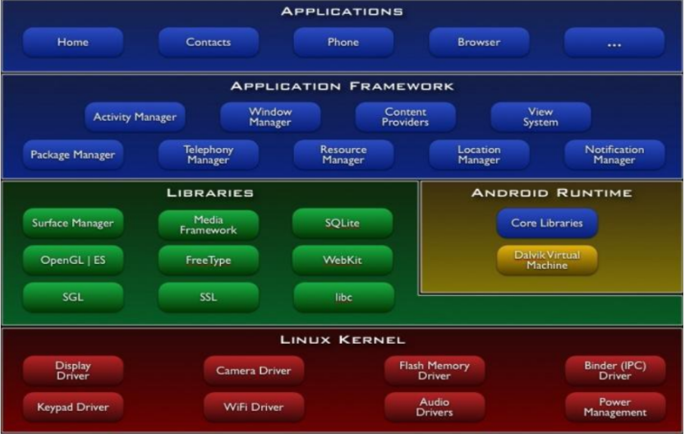  
 *1-1 Kiến trúc Android*

[**https://123docz.net/document/5550128-bao-cao-lap-trinh-android-do-an-tot-nghiep.htm**](https://123docz.net/document/5550128-bao-cao-lap-trinh-android-do-an-tot-nghiep.htm)

[**https://123docz.net/document/4397803-bao-cao-do-an-tot-nghiep-de-tai-xay-dung-ung-dung-lazada-tren-android.htm**](https://123docz.net/document/4397803-bao-cao-do-an-tot-nghiep-de-tai-xay-dung-ung-dung-lazada-tren-android.htm)

**1.3 Công cụ Android Studio.**

**1.3.1 Android Studio là gì?**

Android Studio là IDE chính thức được sử dụng trong phát triển ứng dụng Android dựa trên IntelliJ IDEA. Chức năng chính của Android Studio là cung cấp các giao diện giúp người dùng có thể tạo các ứng dụng và xử lý các công cụ file phức tạp sau hậu trường. Ngôn ngữ lập trình được sử dụng trong Android Studio là Java và nó sẽ được cài đặt sẵn trên thiết bị của bạn.

Khi sử dụng Android Studio thì bạn chỉ cần viết, chỉnh sửa và lưu trữ chúng trên các dự án của mình và các file nằm trong dự án đó. Đồng thời, Android Studio còn cung cấp quyền truy cập vào Android SDK.

Ngoài ra, có thể xem Android Studio là đuôi cho code Java cho phép nó chạy trơn tru trên các thiết bị Android rồi tận dụng được lợi thế của phần cứng gốc. Bạn chỉ cần sử dụng ngôn ngữ lập trình Java để có thể viết chương trình, khi đó Android SDK sẽ có nhiệm vụ kết nối các phần này lại với nhau. Khi đó, Android Studio sẽ kích hoạt để thực hiện chạy code và thông qua trình giả lập hoặc dựa vào bất kỳ phần cứng giúp kết nối với thiết bị. Sau đó, bạn có thể gỡ rối cho chương trình của mình ngay khi nó chạy và nhận phản hồi giúp giải thích các sự cố,...

Cho đến hiện nay, Google đã và đang rất nỗ lực để giúp cho Android Studio sẽ trở nên mạnh mẽ và hữu ích hơn. Khi bạn gõ code, nó sẽ giúp bạn cung cấp danh sách gợi ý hoàn thành để giúp người dùng có thể hoàn thiện được dòng code đó. Đây là một trong những chức năng rất hữu ích đề phòng cho trường hợp người dùng không nhớ chính xác cú pháp giúp bạn tiết kiệm thời gian hiệu quả hơn.

**1.3.2 Lịch sử hình thanh Android Studio là gì?**

Android Studio đã được công bố vào năm 2013 tại hội nghị Google I/O và được phát hành vào năm 2014 sau nhiều phiên bản khác nhau.

Trước đó, thì các nhà phát triển của Android thường sử dụng các công cụ như Eclipse IDE hoặc một IDE Java chung để hỗ trợ cho nhiều ngôn ngữ lập trình khác.

Android Studio giúp cho việc tạo ứng dụng dễ dàng hơn so với các phần mềm chuyên dụng. Với người mới, sẽ có rất nhiều thứ phải học và nhiều thông tin có sẵn. Thậm chí, chúng còn thông qua nhiều kênh chính thức hoặc có thể có lỗi khiến người dùng hoang mang.

**1.3.3 Các tính năng nổi bật của Android studio**

Android studio có rất nhiều lợi ích cũng như tính năng mà người dùng có thể khai thác được và đặc biệt việc cài đặt android studio còn có thể giúp lập trình viên mô phỏng để có thể tiến hành sửa lỗi và nâng cấp sản phẩm của mình khi cần thiết.

Trên trình soạn thảo mã và công cụ phát triển mạnh mẽ của IntelliJ, Android Studio cung cấp nhiều tính năng nâng cao hiệu suất của bạn khi xây dựng ứng dụng Android, chẳng hạn như:

+ Một hệ thống xây dựng Gradle linh hoạt

+ Trình mô phỏng nhanh và tính năng phong phú

+ Một môi trường hợp nhất nơi bạn có thể phát triển cho tất cả các thiết bị Android

+ Instant Run để đẩy các thay đổi vào ứng dụng đang chạy của bạn mà không cần xây dựng một APK mới

+ Tích hợp GitHub để giúp bạn xây dựng các tính năng ứng dụng phổ biến và nhập mã mẫu

+ Các công cụ và khuôn khổ thử nghiệm mở rộng

+ Tích hợp hỗ trợ Google Cloud Platform , giúp dễ dàng tích hợp Google Cloud Messaging và App Engine.

+ Hỗ trợ tích hợp sâu Firebase vào trong các ứng dụng chỉ sau một click chuột.

**1.3.4 Hướng dẫn cách tải và cài đặt Android Studio**

Việc thiết lập Android Studio tương đối đơn giản vì nó đã được phát triển trình cài đặt. Khi bạn tải Android Studio sẽ được nhận thêm Android SDK, SDK manager và rất nhiều công cụ kèm theo khác. Một trong những công cụ duy nhất mà bạn cần phải có chính là Java Development Kit. Link tải <https://developer.android.com/studio>.

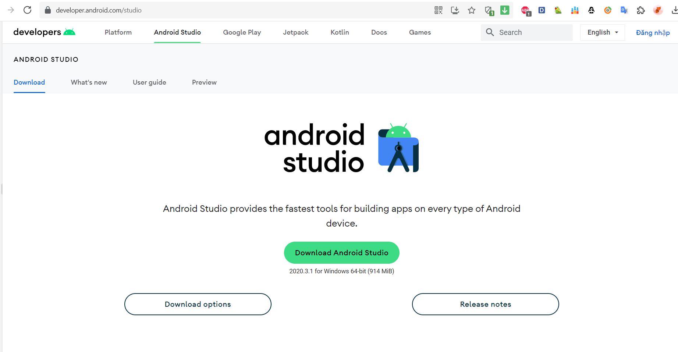

Việc cài đặt Android Studio trên Windows khá đơn giản. Sau khi tải xong thì nhấp đúp vào file cài đặt để tiến hành cài đặt. Quá trình cài đặt không có gì đặc biệt và có thể tự hoàn tất công đoạn này.

Sau khi cài đặt xong máy tính sẽ khởi động chương trình Android Studio để có thể bắt đầu phát triển ứng dụng Android đầu tiên.

+ Bước 1: Chuẩn bị laptop, để trong quá trình lập trình không xảy ra những khó chịu thì nên chuẩn bị một chiếc laptop RAM có dung lượng lớn (> 8GB) và chip i5 (hoặc tương đương) trở lên. Nếu máy có cài ổ SSD thì càng tốt.

+ Bước 2: Tải Java về máy. Để cài đặt android studio cần phải cài đặt Java trước tiên.

+ Bước 3: Sau khi tải Java xong thì hãy nhấn vào Install để cài Java vào máy tính và sẽ phải đợi khoảng 5 phút.

+ Bước 4: Khi máy tính hoàn tất tải Java về máy thì không cần thao tác gì thêm với Java nữa mà chỉ cần để nó một chỗ là được.

+ Bước 5: Nhấn nút Next ở phần cửa sổ chào mừng của phần mềm android studio.

+ Bước 6: Tiếp tục nhấn nút Next để tiếp tục, sau đó vẫn ấn Next ở cửa sổ tiếp theo.

+ Bước 7: Lựa chọn tên hiển thị trên Start menu rồi nhấn Install để cài đặt.

+ Bước 8: Nhấn Install để cài đặt. Sau đó bấm tiếp Finish.

+ Bước 9: Sẽ xuất hiện một bảng và chỉ cần đợi ô update biến mất rồi sau đó nhấn tiếp phím Next.

+ Bước 10: Chọn giao diện trắng hoặc đen cho android studio.

+ Bước 11: Đợi một lúc lâu để hệ thống tải dữ liệu và hoàn thành.

**1.3.5 Cách sử dụng Android Studio cho người mới**

**1.3.5.1 Thao tác tạo ứng dụng Hello World với Android Studio**

Để hiểu rõ được mọi chức năng có trong Android Studio thì cần tạo một ứng dụng hoàn toàn mới. Sau đó, khởi động Android Studio trên cửa sổ Android Studio Setup Wizard rồi chọn Start a new Android Studio project.

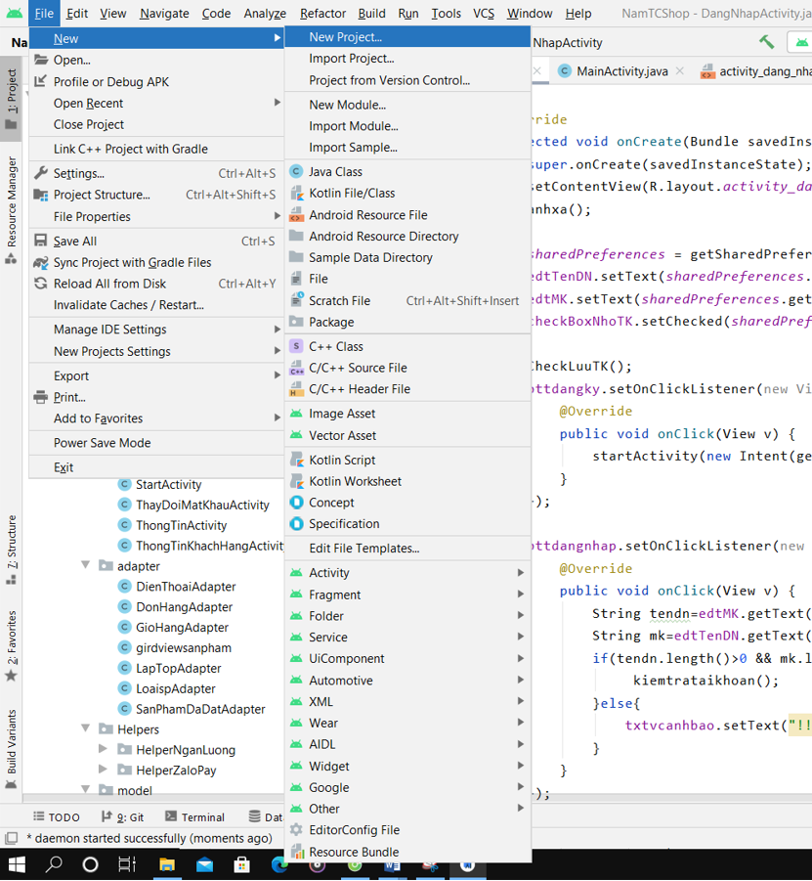

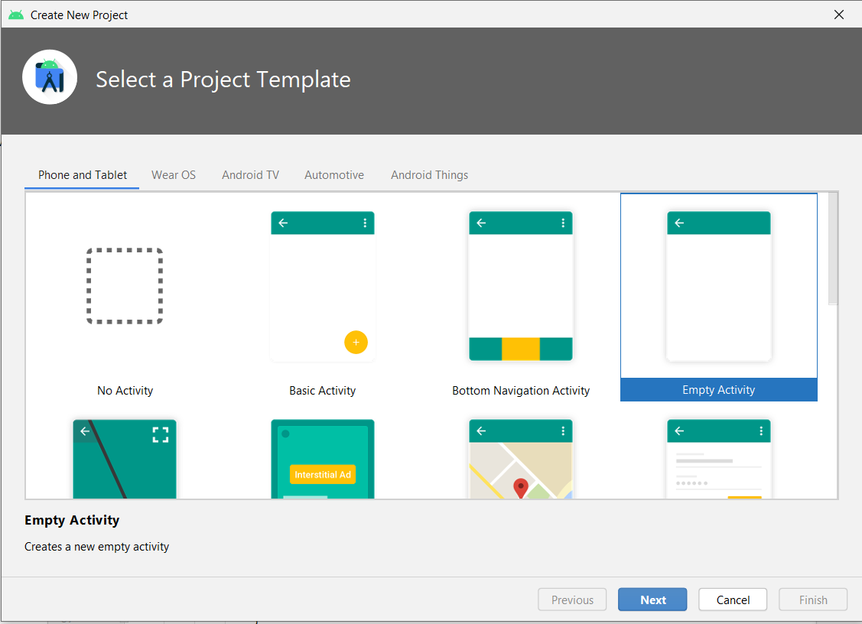

Với cửa sổ Create New Project thì thực hiện điền tên cho dự án, sau đó lựa chọn thư mục lưu trữ, chọn ngôn ngữ Java, chọn Minimum SDK là API 16 và click Finish là hoàn thành việc tạo một project mới.

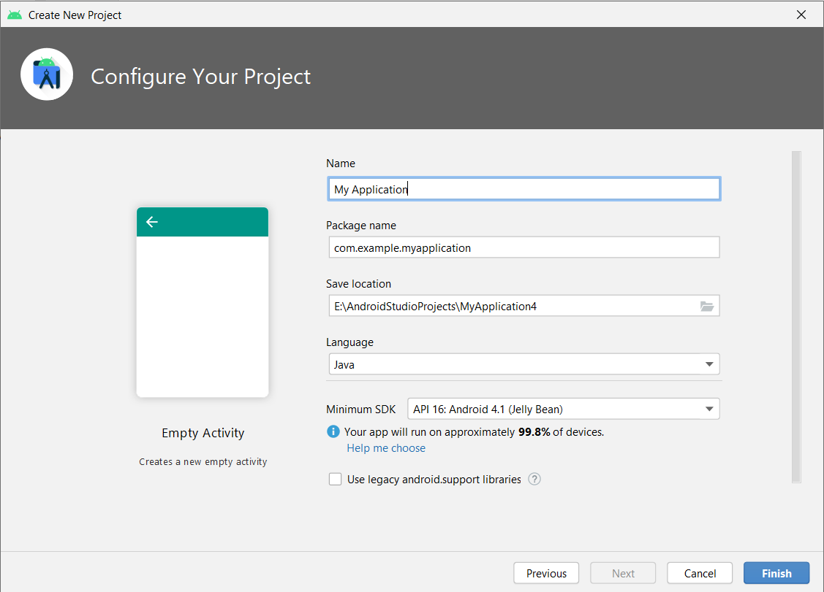

**1.3.5.2 Cấu trúc của file và thành phần Project**

Có các tùy chọn giúp hiển thị các file có trong project như sau: Packages, Scratches, Android,... Thông thường thì người ta chỉ dùng Project và Android là chính.

* Project: Bộ lọc này sẽ cho phép bạn có thể nhận thấy được tất cả mọi module ứng dụng. Mỗi một ứng dụng sẽ sở hữu tối thiểu 1 module với tên app module.
* Android: Đây là bộ lọc mặc định, nó giúp bạn gom các file đặc trưng vào một nhóm.

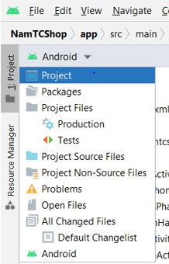

**1.3.5.3 Cách tạo New Activity bằng Android Studio**

Có thể tạo New Activity trong Android Studio bằng file XML cho việc thiết kế file code Java và UI. Các bước thực hiện như sau:

* Click vào app>res>layout>click vào chuột phải layout. Sau đó, chọn New > Activity mà bạn muốn.

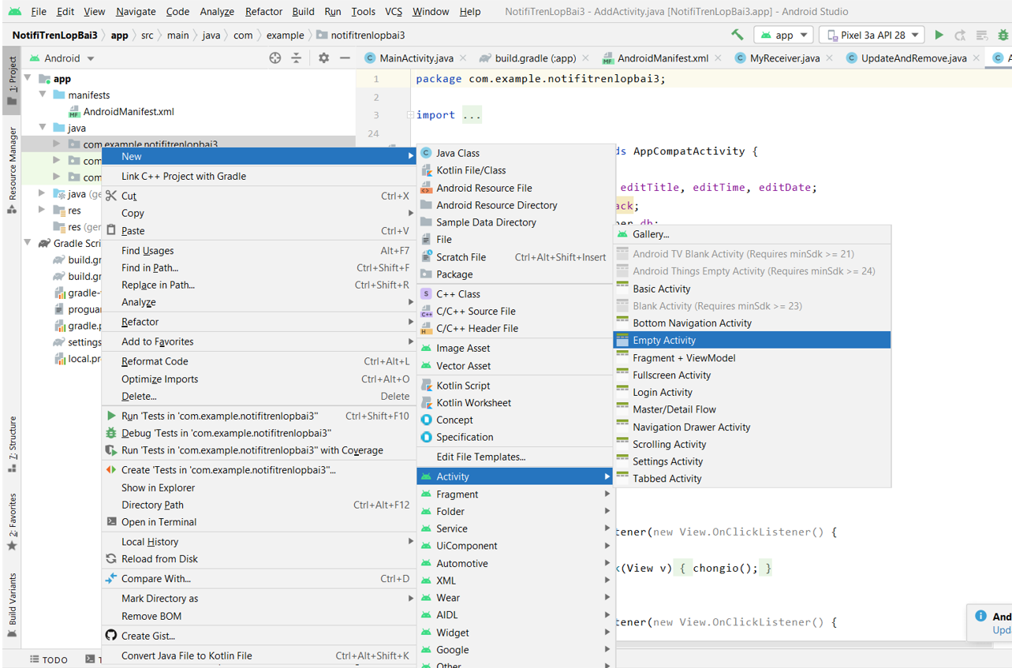

* Sau đó, điều chỉnh Activity trong Android Studio rồi điền: Activity Name, Package Name vào trong ô textbox và click vào nút Finish. Mặc định click Checkbox Generate a Layout File thì sẽ tự động sinh ra file Layout tương ứng với Activity đó.

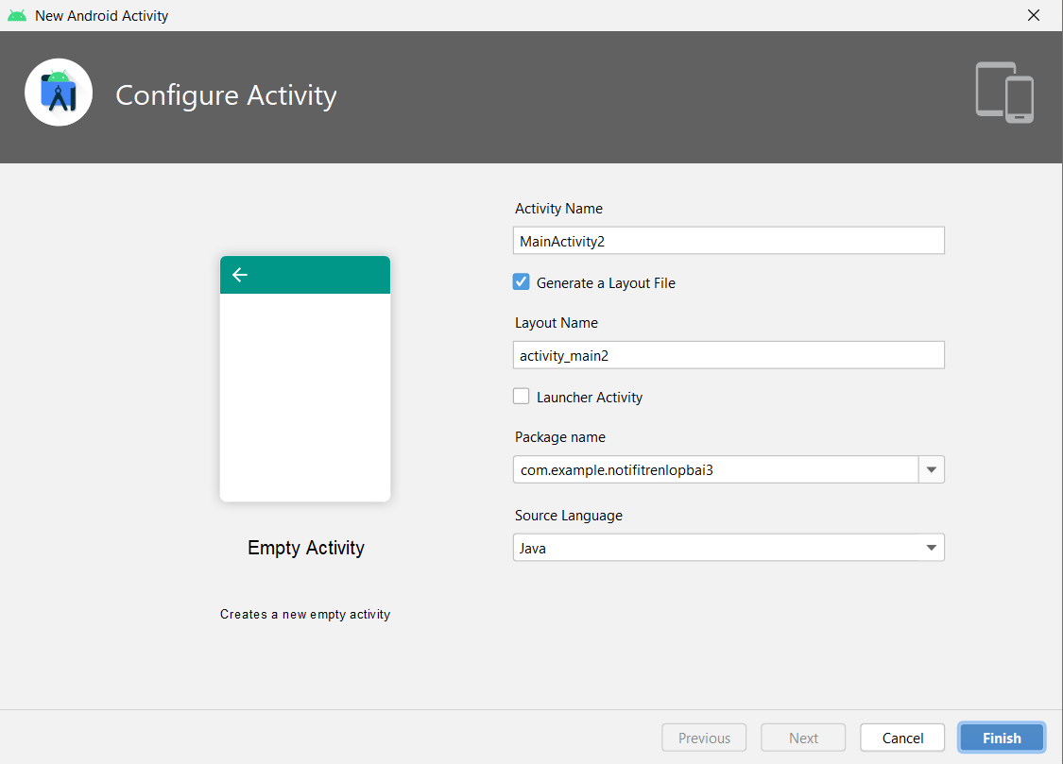

**1.3.5.4 Hướng dẫn tạo file XML Drawable Resource**

Drawable Resource XML sẽ được tạo trong thư mục drawable và được dùng trong Android để thêm mới các tính năng tùy chỉnh phù hợp. Và các tạo một Drawable Resource như sau:

* Click chuột phải vào drawable sau đó chọn Go new > Drawable resource.

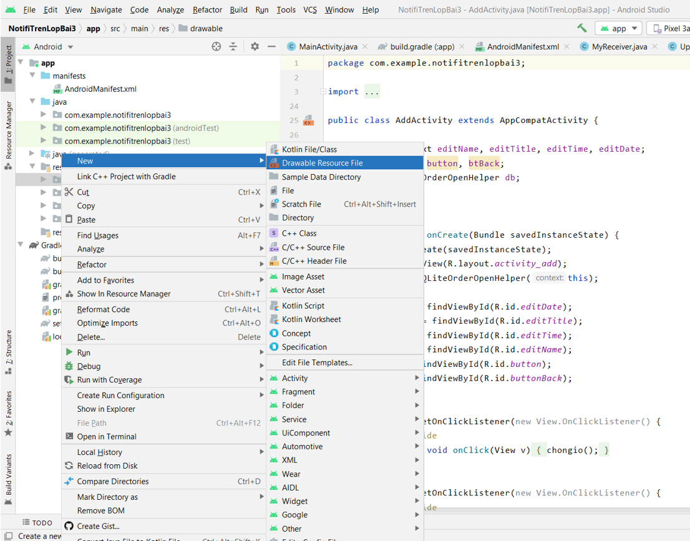

* Sau đó, hộp thoại New Resource File sẽ xuất hiện và chỉ cần điền tên vào file ở ô text box rồi nhấn Ok. Sau khi nhấp OK xong thì drawable resource XML sẽ được tạo.

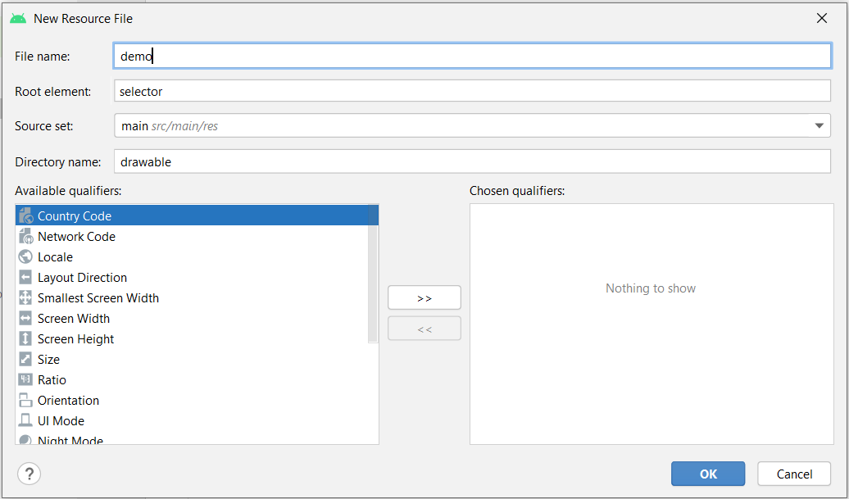

**1.3.5.5 Cách tạo Layout trong Android Studio**

Trong Android thì mỗi ứng dụng đều được thiết kế với 2 chế độ là ngang và dọc để người dùng được tăng trải nghiệm.

Tuy nhiên, về mặc định thì Android Studio chỉ tạo cho layout một màn hình dọc thôi. Để ứng dụng được hỗ trợ xoay ngang thì cần phải làm thêm một số thao tác cài đặt bổ sung nữa. Cụ thể: cần tạo layout-land bên trong thư mục res, sau đó mở trong bộ lọc chính là “Android” thì sẽ thay đổi được bộ lọc thành ‘Project”.

* Ở thư mục App nằm trong thư mục project thì chỉ cần: mở res > layout. Sau đó, click chọn New > Layout Resource File.

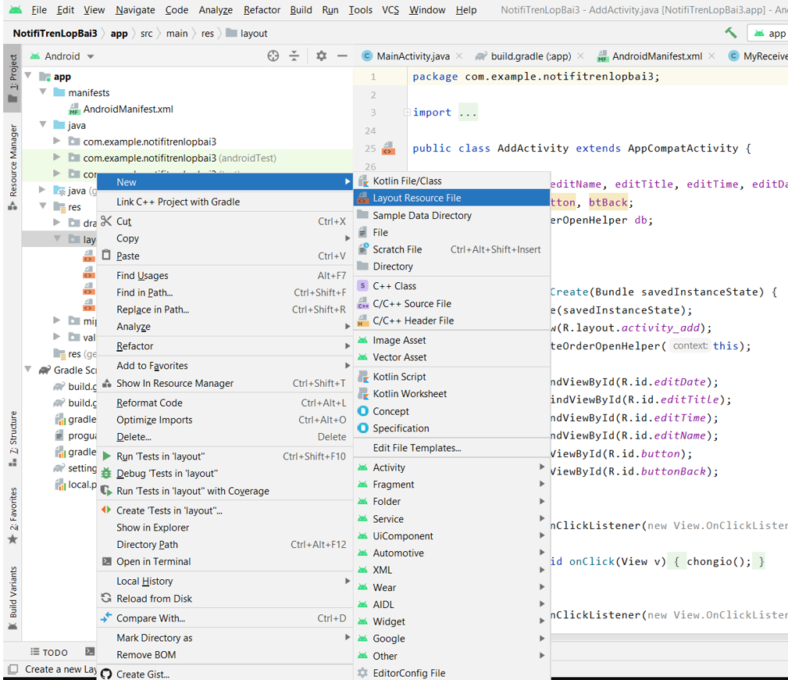

* Sau đó, hộp thoại New Resource File sẽ xuất hiện và chỉ cần điền tên vào file ở ô text box rồi nhấn Ok. Sau khi nhấp OK xong thì Layout sẽ được tạo.

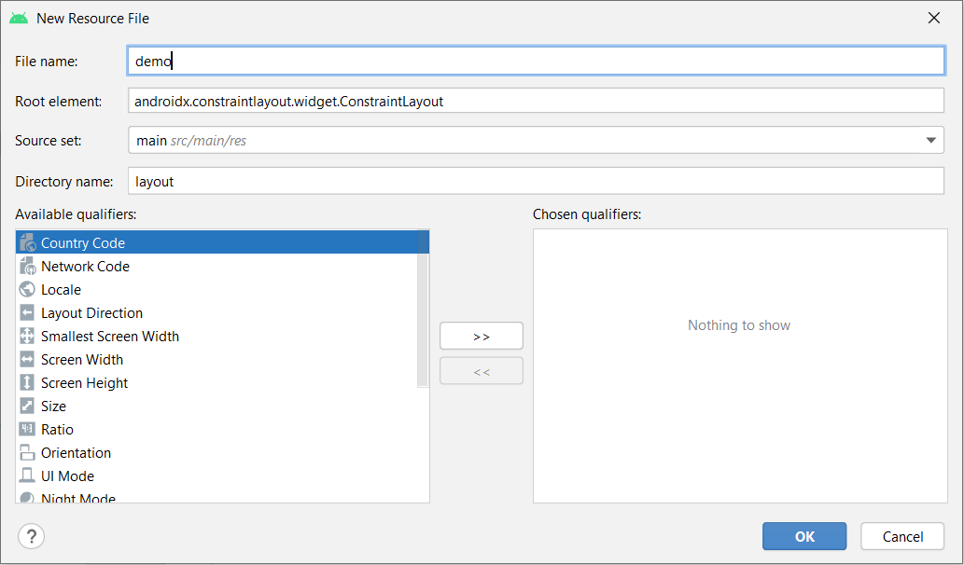

**CHƯƠNG 2: Bài toán quản lý nhà hàng và các cách xây dựng WebService, cổng thanh toán online.**

**CHƯƠNG 3 : Phân tích thiết kế hệ thống**

Trong chương này: Phân tích thiết kế hệ thống, trình bày các quy trình nghiệp vụ, phân tích, thiết kế (dữ liệu, chức năng) của phần mềm, có các user case, biểu đồ luồng dữ liệu, mô hình thực thể liên kết, bảng thiết kế chi tiết cơ sở dữ liệu. Đây là chương quan trọng nhằm xác định được các tác nhân, chức năng cụ thể của hệ thống một cách chi tiết nhằm phục vụ cho việc bắt tay vào viết chương trình.

**3.1. Yêu cầu bài toán, khảo sát nghiệp vụ.**

**3.1.1. Yêu cầu bài toán**

**3.2 Xác định các Actor và Usecase**

**3.2.1 Các tác nhân tham gia vào hệ thống**

**3.2.2. Biểu đồ các Actor và Usercase**

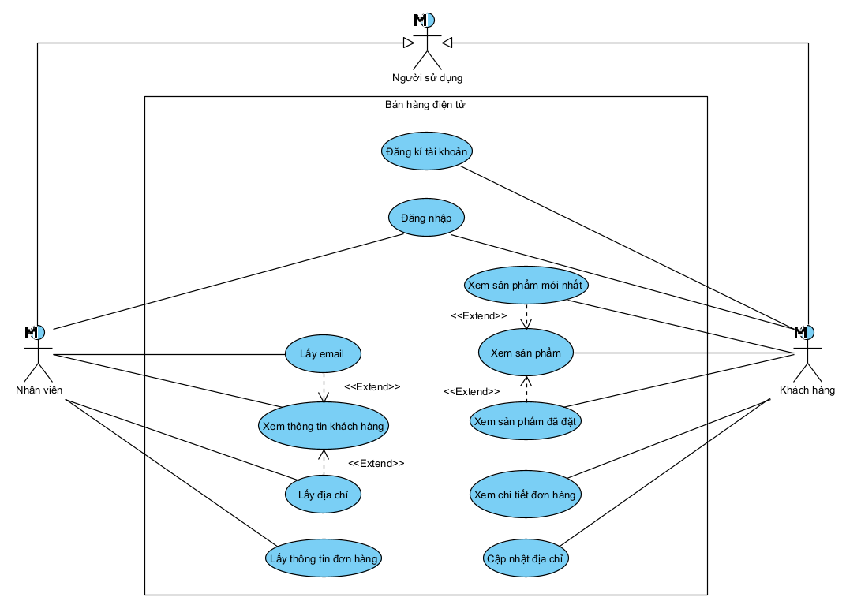

Hình 3‑1 Biểu đồ usecase tổng quan

1. **Actor**

* Khác hàng truy cập : Người dùng trực tiếp đăng nhập tài khoản sử dụng ứng dụng vào đặt hàng.
* Admin : Người quản trị toàn quyền hệ thống.

1. **Usecase**

* Đăng kí tài khoản: Khách hàng đăng kí tài khoản của ứng dụng.
* Đăng nhập: Khách hàng đăng nhập vào hệ thống.
* Xem sản phẩm: Khách hàng xem sản phẩm của trang thương mại
* Xem sản phẩm mới nhất: Khách hàng xem các sản phẩm mới nhất của cửa hàng.
* Xem sản phẩm đã đặt: Khách hàng xem những sản phẩm đã đặt trong giỏ hàng
* Thanh toán đơn hàng : Khách hàng thanh toán các sản phẩm trong giỏ hàng.
* Xem thông tin các đơn hàng đã đặt : Nhân viên theo dõi các đơn hàng của khách
* Xem chi tiết đơn hàng : Khách hàng xem những đơn hàng đã đặt.
* Xem thông tin khách hàng : Khách hàng xem thông tin cá nhân của mình.
* Lấy địa chỉ : Nhân viên lấy địa chỉ của khách và có thể đưa vào đơn hàng hoặc đơn ship.

**3.3 Biểu đồ tuần tự**

**3.4 Biểu đồ lớp**

**3.4.1 Biểu đồ pha phân tích**

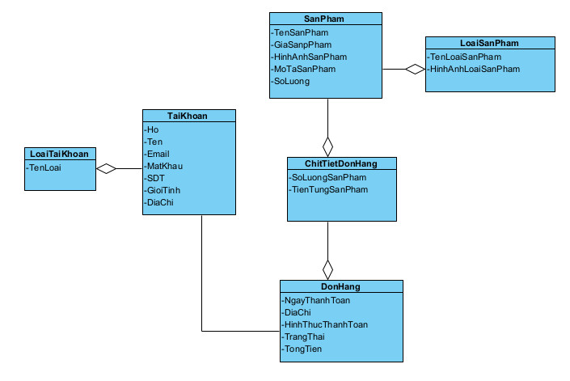

**3.4.2 Biểu đồ pha thiết kế**

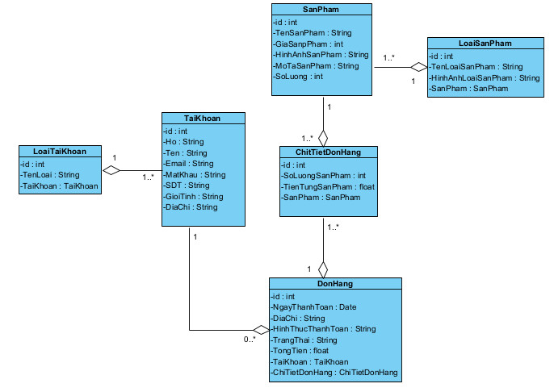

**3.5 Biểu đồ hoạt động**

**3.6 Biểu đồ** **cơ sở dữ liệu (Logical)**

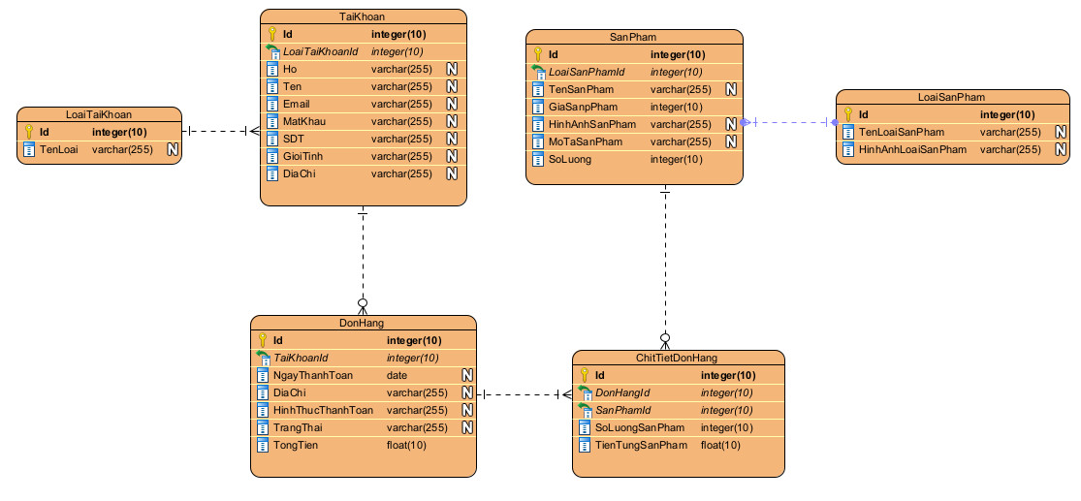

**3.7 Kết chương**

Qua chương 3, em đã định hình được mô hình, cách thức quy trình hoạt động của ứng dụng bán hàng online. Chương 4 tiếp theo sẽ là những kết quả đ

**CHƯƠNG 4: Cài đặt thử nghiệm và đánh giá.**

**4.1 Tóm tắt chương**

Trong chương này trình bày kết quả cài đặt, thử nghiệm, đưa ra các giao diện chính của phần mềm, kết quả thử nghiệm, so sánh với các phần mềm tương tự khác (nếu có). Nếu đề tài nghiên cứu về lý thuyết thì trình bày ứng dụng lý thuyết đó vào trường hợp cụ thể nào.

4.2 Tiêu đề mục

4.4 Kết chương

Đoạn này nêu tóm tắt về nội dung của chương vừa viết và viết một vài câu ngắn về nội dung sẽ có trong chương tiếp theo.

# KẾT LUẬN VÀ HƯỚNG PHÁT TRIỂN

Tác giả đã làm đồ án này như thế nào? kết quả ra sao? có giống như kết quả đã dự kiến không?

Phần này sinh viên cần bám vào mục tiêu và nội dung đã nêu ở PHIẾU GIAO NHIỆM VỤ ĐỒ ÁN TỐT NGHIỆP và phần MỞ ĐẦU, đối chiếu với kết quả đã làm để có kết luận phù hợp.

Còn vướng mắc ở chỗ nào? lý do vướng mắc, hướng khắc phục ... (dựa vào đây để các sinh viên khóa sau tham khảo và phát triển đồ án hoặc tránh lặp lại để đỡ mất thời gian)

Kết luận chung